АДМИНИСТРАЦИЯ
МУНИЦИПАЛЬНОГО ОБРАЗОВАНИЯ
ГОРОДСКОЙ ОКРУГ ЛЮБЕРЦЫ
МОСКОВСКОЙ ОБЛАСТИ

ПОСТАНОВЛЕНИЕ

09.12.2021 № 4196-ПА
г. Люберцы

О внесении изменений в Схему размещения рекламных конструкций на территории городского округа Люберцы Московской области

В соответствии с Федеральным законом от 06.10.2003 № 131-ФЗ
«Об общих принципах организации местного самоуправления в Российской Федерации», Федеральным законом от 13.03.2006 № 38-ФЗ «О рекламе», Уставом городского округа Люберцы Московской области, Постановлением администрации муниципального образования городской округ Люберцы Московской области
от 06.11.2018 № 4304-ПА «Об утверждении Положения о порядке установки
и эксплуатации рекламных конструкций на территории муниципального образования городской округ Люберцы Московской области», Распоряжением администрации муниципального образования городской округ Люберцы Московской области
от 22.10.2019 № 140-РА «О наделении полномочиями заместителя Главы администрации Семёнова Александра Михайловича», письмом Главного управления по информационной политике Московской области от 23.11.2021 №35Исх-4924/,
в целях совершенствования деятельности по размещению наружной рекламы
на территории городского округа Люберцы Московской области, постановляю:
- Внести в Схему размещения рекламных конструкций на территории городского округа Люберцы Московской области, утвержденную Постановлением администрации муниципального образования городской округ Люберцы Московской области от 20.08.2019 № 3078-ПА следующие изменения:
  - Дополнить Схему позицией № 1712 согласно приложению 1 к настоящему Постановлению.
  - Дополнить Схему позицией № 1713 согласно приложению 2 к настоящему Постановлению.
- Опубликовать настоящее Постановление в средствах массовой информации и разместить на официальном сайте администрации в сети «Интернет».
- Контроль за исполнением настоящего Постановления оставляю за собой.

Заместитель Главы администрации А.М. Семенов
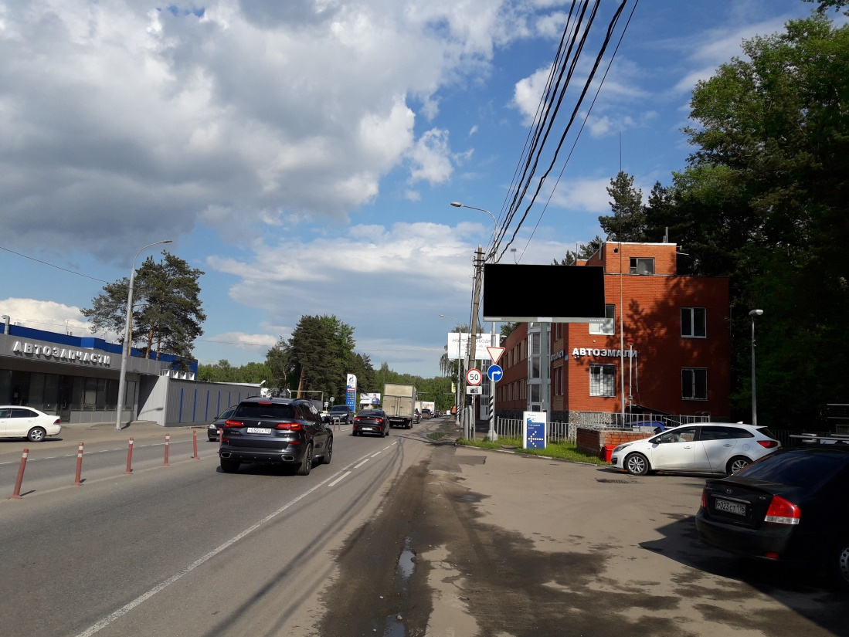

Приложение 1

к Постановлению администрации городского округа Люберцы Московской области

от 09.12.2021 г. № 4196-ПА

АДРЕСНАЯ ПРОГРАММА УСТАНОВКИ И ЭКСПЛУАТАЦИИ
РЕКЛАМНЫХ КОНСТРУКЦИЙ

N  п/п | Адрес  установки и  эксплуатации  РК* | N РК  по  карте | Вид  РК | Тип  РК | Размер  РК | Кол-во  сторон  РК | Общая площадь  информационного  поля РК,  кв. м | Собственник  или законный  владелец  имущества, к  которому  присоединяется  РК | Кадастровый  номер  участка | Номер и  дата  выписки  из ЕГРП | Планируемые  ежегодные  поступления в  бюджет  муниципального  образования по  договорам на  установку и  эксплуатацию  РК, руб. (на  основании  нормативных  правовых актов  муниципального  образования) | Стартовая цена  торгов на  право  заключения  договора на  установку и  эксплуатацию  РК, руб.  (на основании  нормативных  правовых актов  муниципального  образования) | Планируемые  налоговые  поступления  от РК, руб.
644 | Московская область, г.о. Люберцы, г. Люберцы, ул. Инициативная, (ЖК I Like Облака 2.0) | 1712 | Отдельностоящая | Временная реклама на строительном ограждении | 1,5х84 | 1 | 126 | Общество с ограниченной ответственностью «Специализированный застройщик «Фирма «АПЭ» | 50:22:0000000:115366 | 02.08.2021 № 99/2021/408700721 | - | - | -

ФОТОМАТЕРИАЛЫ

Сторона А Сторона Б

№ 1712 |  | Адрес:  Московская область, г.о. Люберцы, г. Люберцы, ул. Инициативная, (ЖК I Like Облака 2.0)
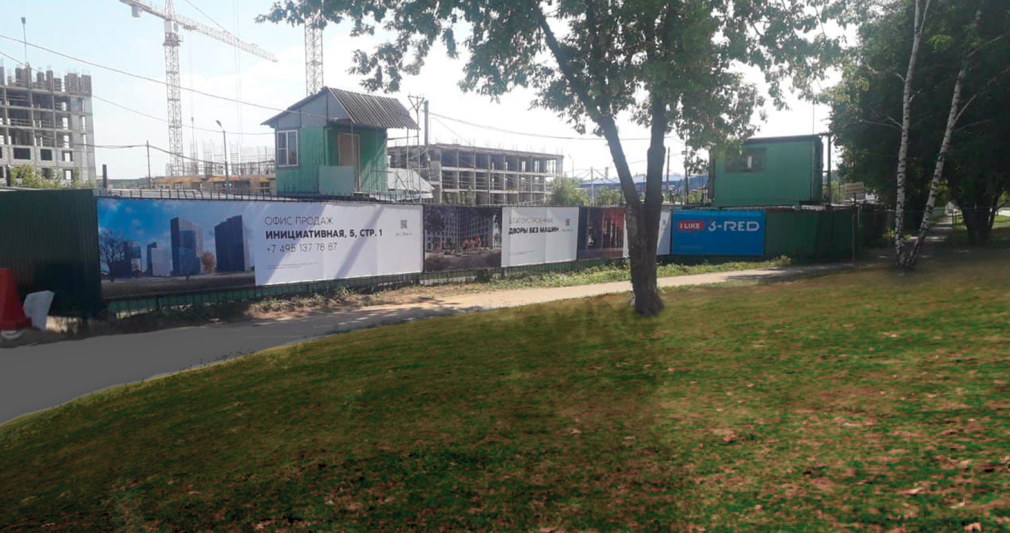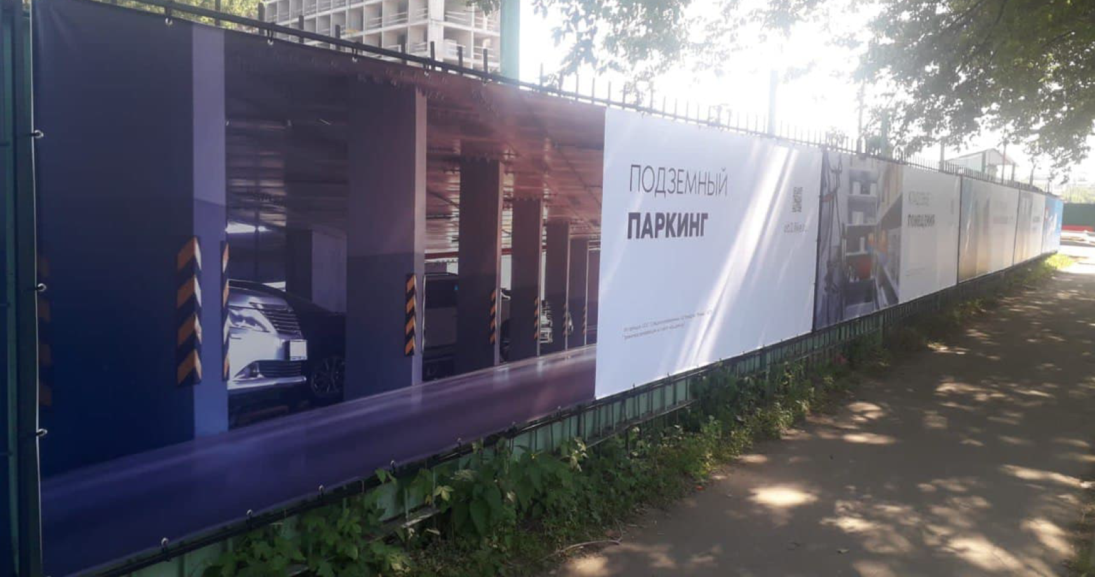

Картографические материалы

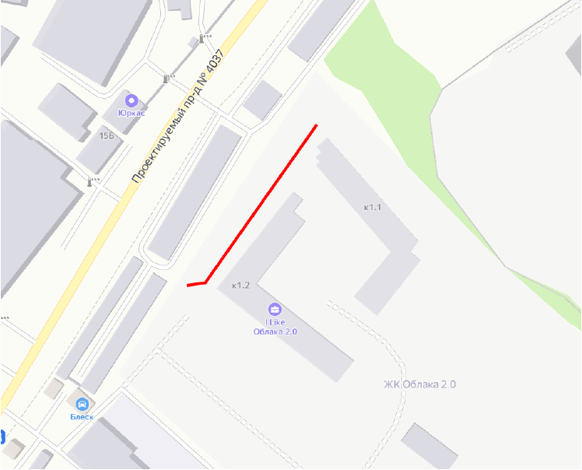

№ 1712 |  | Адрес:  Московская область, г.о. Люберцы, г. Люберцы, ул. Инициативная,  (ЖК I Like Облака 2.0)

Приложение 2

к Постановлению администрации городского округа Люберцы Московской области

от 09.12.2021 г. № 4196-ПА

АДРЕСНАЯ ПРОГРАММА УСТАНОВКИ И ЭКСПЛУАТАЦИИ
РЕКЛАМНЫХ КОНСТРУКЦИЙ

N  п/п | Адрес  установки и  эксплуатации  РК* | N РК  по  карте | Вид  РК | Тип  РК | Размер  РК | Кол-во  сторон  РК | Общая площадь  информационного  поля РК,  кв. м | Собственник  или законный  владелец  имущества, к  которому  присоединяется  РК | Кадастровый  номер  участка | Номер и  дата  выписки  из ЕГРП | Планируемые  ежегодные  поступления в  бюджет  муниципального  образования по  договорам на  установку и  эксплуатацию  РК, руб. (на  основании  нормативных  правовых актов  муниципального  образования) | Стартовая цена  торгов на  право  заключения  договора на  установку и  эксплуатацию  РК, руб.  (на основании  нормативных  правовых актов  муниципального  образования) | Планируемые  налоговые  поступления  от РК, руб.
645 | Московская область, г.о. Люберцы, р.п. Томилино, ОАО Племзавода "Петровское", уч. 6 | 1713 | Отдельностоящая | Светодиодный экран в составе стелы с внутренним подсветом | 8,98х2,245 | 2 | 40,32 | ООО "Автостел" | 50:22:0040407:6 | 20.10.2021  №99/2021/ 425435127 | - | - | -

ФОТОМАТЕРИАЛЫ

Сторона А Сторона Б

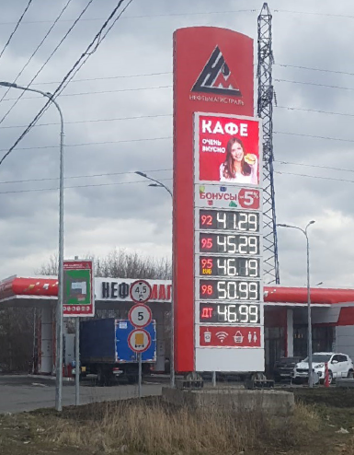 | 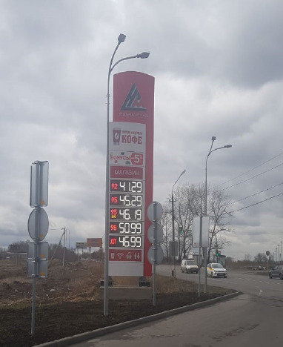
№ 1713 |  | Адрес:  Московская область, г.о. Люберцы, р.п. Томилино, ОАО Племзавода "Петровское", уч. 6

Картографические материалы

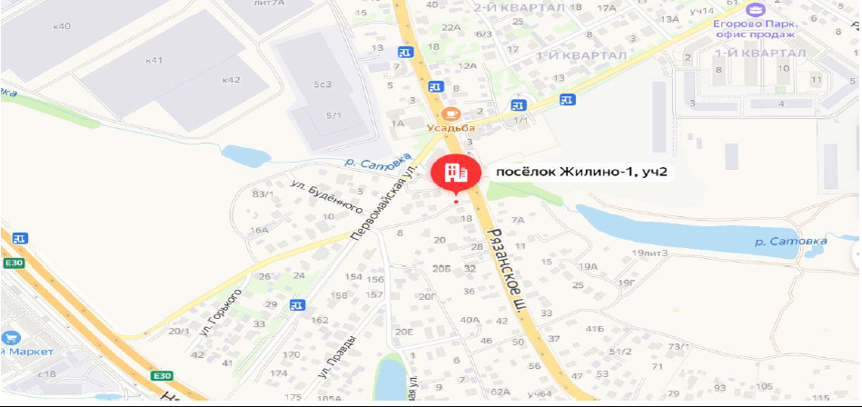

№ 1713 |  | Адрес:  Московская область, г.о. Люберцы, р.п. Томилино, ОАО Племзавода "Петровское", уч. 6

